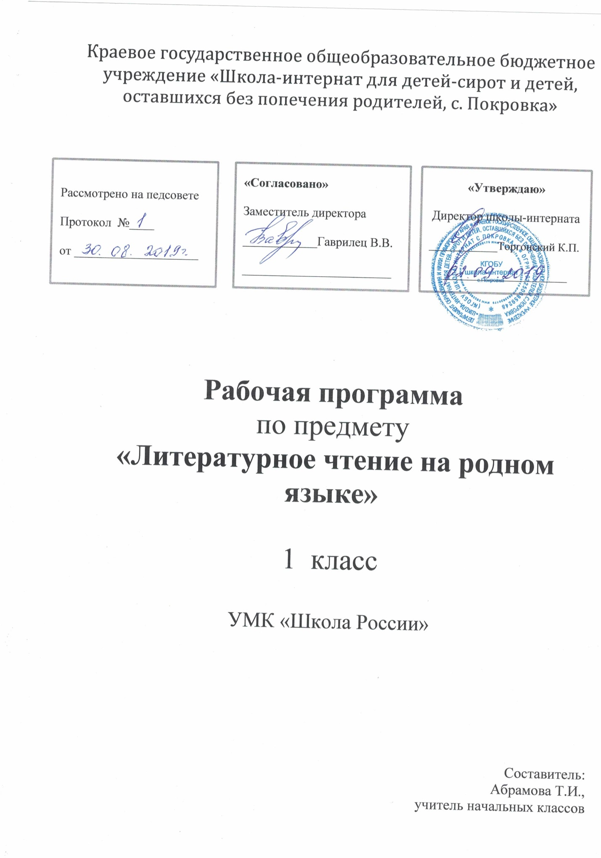

Рабочая программа
по предмету «Литературное чтение на родном языке»

Пояснительная записка
Нормативную правовую основу настоящей программы по учебному предмету «Литературное чтение на родном русском языке» составляют следующие документы:
Федеральный закон от 29 декабря 2012 г. № 273-ФЗ «Об образовании в Российской Федерации» (далее – Федеральный закон об образовании);
Закон Российской Федерации от 25 октября 1991 г. № 1807-1 «О языках народов Российской Федерации» (в редакции Федерального закона № 185- ФЗ);
Приказ Министерства образования и науки Российской Федерации от 6 октября 2009 г. № 373 «Об утверждении федерального государственного образовательного стандарта начального общего образования» (в редакции приказа Минобрнауки России от 31 декабря 2015 г. № 1577).
Рабочая программа разработана на основе требований федерального государственного образовательного стандарта начального общего образования к результатам освоения основной образовательной программы основного общего образования по учебному предмету «Литературное чтение на родном русском языке», входящему в образовательную область «Родной язык и литературное чтение на родном языке».

Основной целью обучения литературному чтению на родном русском языке является развитие у ученика умений читать тексты, понимать содержащуюся в них информацию, который впоследствии сможет использовать свою читательскую деятельность как средство самообразования.
Для достижения этой цели ставятся следующие разноплановые предметные задачи:
1. Понимание содержания: определять и выделять основную событийную или иную линию произведения, выделять тематику и проблематику (духовно-нравственная);
2. Извлечение художественной информации: выделять основную мысль автора, понять образное мышление писателя (духовно-эстетическая);
3. Понимание формальных признаков произведения: определить жанр текста, главных и второстепенных героев (литературоведческая).
ЛИЧНОСТНЫЕ, МЕТАПРЕДМЕТНЫЕ И ПРЕДМЕТНЫЕ РЕЗУЛЬТАТЫ ОСВОЕНИЯ УЧЕБНОГО ПРЕДМЕТА
Личностные результаты:
принятие патриотических ценностей, ощущение себя гражданами многонационального государства России;
овладение знаниями о культуре русского народа, уважительное отношение к культурам и традиционным религиям народов России;
усвоение основных морально-нравственных норм русского народа, умение соотносить их с морально-нравственными нормами других народов России;
уважительное отношение к иному мнению, истории и культуре всех
народов;
уважительное отношение к семейным ценностям, проявление доброжелательности, понимания и сопереживания чувствам других людей.
Метапредметные результаты:
активное использование речевых средств для решения коммуникативных и познавательных задач;
использование различных способов поиска учебной информации в
справочниках, словарях, энциклопедиях;
овладение навыками смыслового чтения текстов в соответствии с целями и задачами, действиями сравнения, анализа, синтеза, обобщения, установления причинно-следственных связей, построения рассуждений;
умение слушать собеседника и вести диалог, признавать различные точки зрения и право каждого иметь и излагать свое мнение, аргументировать свою точку зрения.
Предметные результаты:
понимание литературы как средства сохранения и передачи нравственных ценностей и традиций многонациональной и мировой культуры;
формирование представлений о Родине и ее людях, окружающем мире, культуре, понятий о добре и зле, дружбе, честности;
формирование читательской компетентности, потребности в систематическом чтении;
овладение чтением вслух и про себя, приемами анализа художественных, научно-познавательных и учебных текстов с использованием элементарных литературоведческих понятий;
использование разных видов чтения:
- с пониманием основного содержания (ознакомительное чтение);
- с полным пониманием содержания (изучающее чтение);
- с извлечением необходимой, значимой информации (поисково-просмотровое чтение);
умение осознанно воспринимать и оценивать содержание и специфику различных текстов, участвовать в их обсуждении, давать и обосновывать нравственную оценку поступков героев;
умение самостоятельно выбирать интересующую литературу, пользоваться справочными источниками для понимания и получения дополнительной информации;
умение устанавливать причинно-следственные связи и определять главную мысль произведения, делить текст на части, озаглавливать их, составлять простой план, находить средства выразительности, пересказывать произведение.
СОДЕРЖАНИЕ УЧЕБНОГО ПРЕДМЕТА
Виды речевой и читательской деятельности. Восприятие речи на слух, понимание текста, ответы на вопросы по содержанию, умение задавать вопросы по содержанию прослушанного, определение последовательности событий. задавать собственные вопросы.
Чтение вслух. Укрепление чтения как основы для перехода от слогового чтения к чтению целыми словами, а также постепенного увеличения скорости чтения. Формирование мотива читать вслух в процессе чтения по ролям и чтения по цепочке. Освоение особенностей выразительного чтения.
Чтение про себя. Умение самостоятельно читать текст небольшого объема. Умение находить в изучаемом тексте необходимые сведения, а также умение находить в словарях нужные словарные статьи и извлекать из них требуемую информацию в рамках выборочного чтения.
Говорение. Освоение разновидностей монологического высказывания: в форме краткого или развернутого ответа на вопрос; в форме передачи собственных впечатлений, передачи жизненных наблюдений и впечатлений; в форме доказательного суждения с опорой на текст (зачитывание нужного места в тексте). Освоение особенностей диалогического общения: умение слушать высказывания собеседника и выражать к ним свое отношение
(согласие /несогласие). Умение спорить, опираясь на содержание текста. Этическая сторона диалогического общения – использование норм речевого этикета и
Аудирование. Умение воспринимать на слух звучащую речь: чтение текста вслух учителем и одноклассниками, высказывания собеседников, адресованные себе вопросы. Понимание смысла звучащей речи: удержание обсуждаемого аспекта, способность отвечать на вопросы по ее содержанию и
Работа с текстом художественного произведения. Понимание и обсуждение текста (через систему вопросов и заданий), понимание переживания в лирическом стихотворении, противоположные позиции героев и авторский вывод в рассказе, основная интонация в колыбельной песне, былине, гимне и т.д. Определение особенностей построения текста, выявление средств художественной выразительности. Умение определять характер героя (через его словесный портрет, анализ поступков, речевое поведение, через авторский комментарий), проследить развитие характера героя во времени, сравнительный анализ поведения разных героев. Обнаружение (с помощью учителя) авторской позиции в прозаических текстах и направления авторских переживаний в лирических текстах. В результате работы с текстом: умение выделять в тексте разные сюжетные линии; устанавливать причинно-следственные связи в развитии сюжета и в поведении героев; понимать авторскую точку зрения; выделять основную мысль текста; обнаруживать выразительные средства.
Устное народное творчество. Систематизация знаний учащихся о малых фольклорных жанрах русского народного творчества и понятия «устное народное творчество». Формирование представления о фольклорных произведениях. Жанровое разнообразие фольклорных произведений (докучная сказка; сказки о животных, волшебные и бытовые сказки; малые фольклорные формы: загадки, считалки, колыбельные песенки, пословицы и т.д.). Жанры рассказа и литературной сказки, авторская поэзия. Особенности лирического произведения (ритм, рифма). Различение рифмы и понимание содержательности каждого конкретного вида рифмы. Освоение понятий «тема» и «основная мысль», а также «основное переживание» героя произведения. Практическое различение произведений разного жанрового характера (без освоения понятия «жанр»). Практическое освоение представления о сюжете. Представление о герое произведения, об авторе-рассказчике. Практическое различение в текстах и уяснение смысла использования средств художественной выразительности: олицетворения, сравнения, гиперболы, контраста, звукописи, фигуры повтора.

ОСНОВНЫЕ СОДЕРЖАТЕЛЬНЫЕ ЛИНИИ ПРОГРАММЫ УЧЕБНОГО ПРЕДМЕТА «ЛИТЕРАТУРНОЕ ЧТЕНИЕ НА РОДНОМ РУССКОМ ЯЗЫКЕ»
ПЛАНИРУЕМЫЕ РЕЗУЛЬТАТЫ ОСВОЕНИЯ К КОНЦУ 1-ГО ГОДА ОБУЧЕНИЯ
Раздел «Виды речевой и читательской деятельности»: аудирование, чтение вслух и про себя, работа с разными видами текста, библиографическая культура, работа с текстом художественного произведения, культура речевого общения.
Обучающиеся научатся:
• читать вслух плавно, безотрывно по слогам и целыми словами, учитывая индивидуальный темп чтения;
• понимать содержание коротких произведений, воспринятых на слух, а также прочитанных в классе, выделять в них основные логические части;
• читать про себя маркированные места текста, осознавая смысл прочитанного;
• рассказывать наизусть 3–4 стихотворения разных авторов.
Раздел «Литературоведческая пропедевтика»: узнавание особенностей стихотворного произведения (ритм, рифма и т. д.), различение видовых особенностей (эпических, лирических, драматических), узнавание жанров устного народного (колыбельные песни, считалки, сказки,
пословицы и др.).
Обучающиеся научатся:
• отличать прозаическое произведение от стихотворного;
• различать малые жанры фольклора: загадку, считалку, скороговорку, закличку;
• находить средства художественной выразительности в тексте (повтор; уменьшительно-ласкательная форма слов, восклицательный и вопросительный знаки, рифмы).
Раздел «Элементы творческой деятельности учащихся»: чтение по ролям, инсценировка, драматизация, устное словесное рисование,
работа с репродукциями.
Обучающиеся научатся:
• понимать содержание прочитанного; осознанно выбирать интонацию, темп чтения и необходимые паузы в соответствии с особенностями текста;
• читать фрагменты художественного произведения по ролям и по цепочке;
• рассматривать иллюстрации, соотносить их сюжет с соответствующим фрагментом текста или с основной мыслью (чувством, переживанием), выраженными в тексте.

ОЖИДАЕМЫЕ РЕЗУЛЬТАТЫ ФОРМИРОВАНИЯ УУД К КОНЦУ 1-ГО ГОДА ОБУЧЕНИЯ
В области общих учебных действий обучающиеся научатся:
• ориентироваться в учебной книге, то есть читать условные знаки; находить выделенные строчки и слова на странице; находить нужную иллюстрацию;
• работать с источниками информации
В области коммуникативных учебных действий обучающиеся научатся:
а) в рамках коммуникации как сотрудничества:
• работать с соседом по парте: распределять работу между собой и соседом, выполнять свою часть работы, осуществлять взаимопроверку;
• выполнять работу по цепочке;
б) в рамках коммуникации как взаимодействия:
• видеть разницу между двумя заявленными точками зрения.
В области контроля и самоконтроля учебных действий
• понимать, что можно по-разному отвечать на вопросы;
• обращаться к тексту для подтверждения того ответа, с которым он соглашается.

ТРЕБОВАНИЯ К РЕЗУЛЬТАТАМ ОСВОЕНИЯ ПРОГРАММЫ ОСНОВНОГО ОБЩЕГО ОБРАЗОВАНИЯ ПО ПРЕДМЕТУ «ЛИТЕРАТУРНОЕ ЧТЕНИЕ НА РОДНОМ РУССКОМ ЯЗЫКЕ»
1) понимание родной литературы как одной из основных национально-культурных ценностей народа, как особого способа познания жизни, как явления национальной и мировой культуры, средства сохранения и передачи нравственных ценностей и традиций;
2) осознание значимости чтения на родном языке для личного развития; формирование представлений о мире, национальной истории и культуре, первоначальных этических представлений, понятий о добре и зле, нравственности; формирование потребности в систематическом чтении на родном языке как средстве познания себя и мира; обеспечение культурной самоидентификации;
3) использование разных видов чтения (ознакомительное, изучающее, выборочное, поисковое); умение осознанно воспринимать и оценивать содержание и специфику различных текстов, участвовать в их обсуждении, давать и обосновывать нравственную оценку поступков героев;
4) достижение необходимого для продолжения образования уровня читательской компетентности, общего речевого развития, то есть овладение техникой чтения вслух и про себя, элементарными приемами интерпретации, анализа и преобразования художественных, научно-популярных и учебных текстов с использованием элементарных литературоведческих понятий;
5) осознание коммуникативно-эстетических возможностей родного языка на основе изучения выдающихся произведений культуры своего народа, умение
самостоятельно выбирать интересующую литературу; пользоваться справочными источниками для понимания и получения дополнительной информации.

СОДЕРЖАНИЕ УЧЕБНОГО ПРЕДМЕТА «ЛИТЕРАТУРНОЕ ЧТЕНИЕ НА РОДНОМ РУССКОМ ЯЗЫКЕ»
ТЕМАТИЧЕСКОЕ ПЛАНИРОВАНИЕ ОСНОВНОГО СОДЕРЖАНИЯ УЧЕБНОГО ПРЕДМЕТА
1 класс
16 часов

№ | Наименование разделов и тем | Кол-во часов
1 | Устное народное творчество. Русская народная сказка «Лиса и журавль» | 1
2 | Устное народное творчество. Русская народная песня «Берёзонька» | 1
3 | Устное народное творчество. Загадки. | 2
4 | Устное народное творчество. Пословицы и поговорки | 2
5 | Любим зиму. И. Северянин «Её питомцы» | 1
6 | Любим зиму. Г. Снегирёв «Скворец» | 1
7 | Волшебное слово. В Осеева «Волшебное слово» | 2
8 | Мой день рождения. В Сутеев «Под грибом» | 2
9 | Наша семья. В. Осеева «Печенье» | 1
10 | Весна идёт. И. Соколов – Микитов «Май», А. Плещеев «Травка зеленеет» | 1

ПРИМЕРНЫЕ ТЕМЫ ПРОЕКТНЫХ И ИССЛЕДОВАТЕЛЬСКИХ РАБОТ
1 класс
1. Мечты народа в русских народных сказках.
2. Книга загадок.
3. Потешки наших предков.
4. Зимние посиделки на Руси.
5. Зимние забавы в творчестве поэтов и писателей.
6. Мир пословиц и поговорок.

